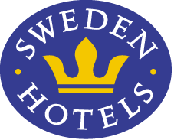

Pressrelease 14 augusti 2012

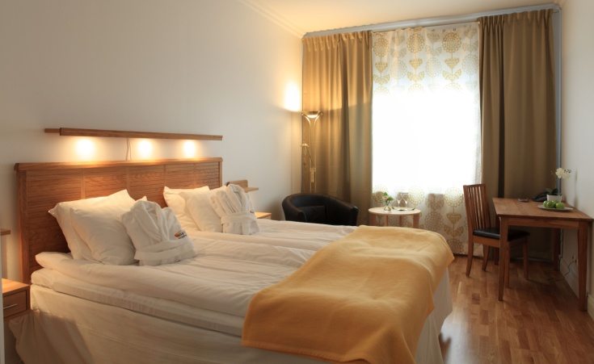
Sunlight Hotel ny medlem i Sweden Hotels
Sweden Hotels välkomnar sitt hittills största hotell till kedjan: Sunlight Hotel Conference & Spa i Nyköping. Den forna tvålfabriken är numera ett läckert hotell.
För ungefär tio år sedan byggdes den centralt belägna tvålfabriken i Nyköping om till hotell. Med 154 rum, ett av Sveriges största hotellgym, en 25-meters simbassäng, spa, restaurang och konferenslokaler i alla storlekar, så är Sunlight numera Nyköpings både högsta och största hotell. Lägg därtill en permanent bilutställning med både nyare bilar och rariteter, samt en egen gocart-hall.
När den gamla tvålfabriken Sunlight expanderar med nya utmaningar, väljer man att bli medlem i Sweden Hotels. – Vi sökte en samarbetspartner som utvecklar både oss medarbetare och hotellet, och då blev Sweden Hotels det rätta valet, säger Tony Gerasovski, VD på Sunlight Hotel Conference & Spa. - En personlig kedja med personliga möten samt ett bra stamgästprogram kommer att ta oss till nya spännande marknader, fortsätter Tony.
Medlemmar i Sweden Hotels får tillgång till inköpsavtal som sänker inköpskostnaderna och samtidigt når medlemshotellen en bredare marknad i Sverige och utlandet än de som enskilda hotell kan göra. – I dag sätter vi stolt upp Sweden Hotel-skylten på dörren och hälsar alla nya gäster välkomna till Nyköping och den gamla tvålfabriken, hälsar Tony.
Sweden Hotels största och minsta hotell finns i Nyköping. – Alla våra medlemshotell är unika, detta gäller inte minst Sunlight, säger Eva Palmgren, VD på Sweden Hotels. – Vår strävan är att erbjuda kedjans stammisar en bredd med personliga hotell som alla har sin egen karaktär. Vi är mycket glada över att välkomna Sunlight Hotel till Sweden Hotels och är övertygade om att de även kan tillföra mycket kunskap och erfarenhet till våra andra medlemmar, fortsätter Eva.
För mer information: www.swedenhotels.se, vårt pressrum på Mynewsdesk eller kontakta
- VD Sunlight Hotel, Tony Gerasovski, 073-963 7715, tony@sunlight.se
- VD & Pressansvarig Sweden Hotels, Eva Palmgren, 070-680 4220, eva.palmgren@swedenhotels.se
___________________________________________________________
Sweden Hotels är den personliga hotellkedjan – Hotels with a Personality, och grundades 1977. Kedjan är i stark tillväxt med tre- och fyrstjärniga hotell spridda över hela Sverige samt ett slott i Frankrike. Samtliga hotell är privatägda, och upplevelsen på plats skall ge det där lilla extra som bara ett personligt, privatägt hotell kan ge. Kedjans målsättning är att vara landets bästa och mest personliga hotellkedja. Sweden Hotels tillhandahåller stamgästprogrammet Gästklubben, inköpsavtal, ett välkänt varumärke, gemensam marknadsföring och flera bokningskanaler för en internationell närvaro. Hotellkedjan samarbetar med Akzent Hotels, med ett hundratal privatägda hotell i Tyskland, Schweiz och Österrike, Villa Quaranta Park Hotel utanför Verona i Italien samt Blue Dream Resort i Brasilien. Hotellkedjan stödjer Ngamwanza Children Support Centre i Nairobi, Kenya. Fenix Hospitality Sweden AB äger och förvaltar varumärkena Sweden Hotels och Gästklubben. Kedjans servicekontor ligger på Lilla Bommen i Göteborg. Sweden Hotels 35-årsjubilerar i år!

